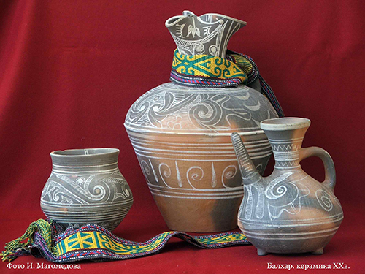**МКДОУ « Детский сад № 2 с. Сергокала». Конспект НОД на конкурс « Воспитатель года Дагестана – 2018» «Путешествие по сёлам Дагестана».**

**Воспитатель: Гаджиева Салихат Гаджимурадовна.**